**110年5月10日餐點**

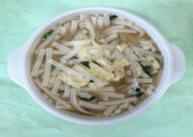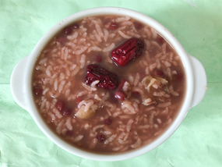

**早餐(蔬菜雞蛋麵) 下午點心(八寶粥)**

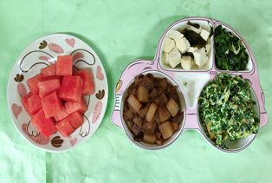

**午餐(滷味、韭菜煎蛋、炒青菜、豆腐味噌湯、水果)**